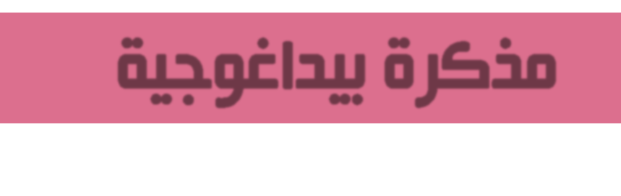
9
مستوى: السنة الثانية متوسط

متوسطة: الشهيد بلمهدي الجودي –مزلوق- سطيف | الأستاذ: موسى حمزة |  | المادة: علوم الطبيعة والحياة
تعلم مورد 03: تأثير خصائص التربة على توزع الكائنات الحية النباتية.
المورد المعرفي:
- أن يضع علاقة بين توزع كائنات حية نباتية وخصائص التربة.
المورد المنهجي: استقصاء معلومات + تطبيق المسعى التجريبي.
المصطلحات: نفاذية: Perméabilité |  | الوسائل: حاسوب، جهاز العرض، تربة، وعاء شفاف، ماء، مخبرة مدرجة، حامل.

*سير الحصة*

الزمن | نشاط المتعلم | عمل الأستاذ | مراحل الدرس
 | طلب منك إحضار نبات من البيت لتزيين المدرسة التي تدرس فيها، فقمت أنت بأخذ نبات الجيرانيوم من بيتكم وإعادة غرسه في أصيص آخر يحتوي على تربة مختلفة عن تربة الأصيص الأول، بعد أيام ورغم توفر الإضاءة والحرارة والماء ذبلت النبتة فأخبرك زملاؤك أن السبب هو طبيعة التربة. |  | وضعية تعلم مورد
 | كيف تؤثر طبيعة التربة على توزع الكائنات الحية النباتية؟ |  | المشكلة
 |  |  | الفرضيات
 | نشاط 01: ملاحظة ميدانية للتربة.  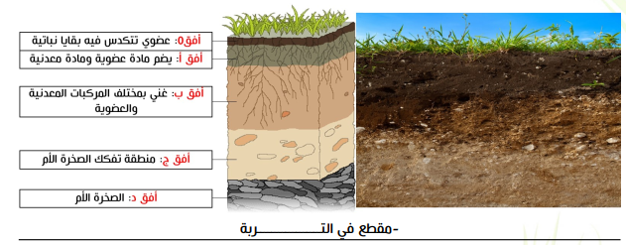  التربة قسم سطحي من القشرة الأرضية، تعتبر محملا للنبات حيث تتغلغل فيها الجذور على أعماق مختلفة إليك الوثيقة التالية: |  | مرحلة البحث والتقصي

 | - يعود اختلاف اللون لمدى تواجد العناصر المعدنية والعضوية في التربة.  - أصل العناصر المعدنية هو تفكك الصخرة الأم نتيجة العوامل الفيزيوكيميائية وكذلك تحويل المواد العضوية إلى مواد معدنية من طرف الكائنات المحللة. |  | - قدم تفسيرا لاختلاف اللون بين طبقات التربة، محددا أصل العناصر المعدنية المكونة لها. | مرحلة البحث والتقصي
 | 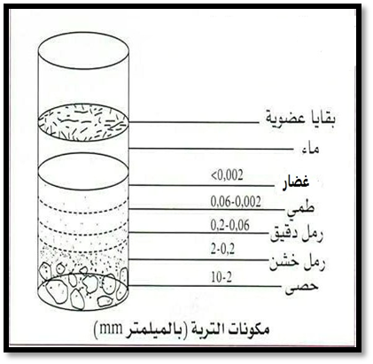  نشاط 02: مكزنات التربة وخصائصها.  تجربة 01:  لكون التربة مكونة من عناصر ذات أحجام متباينة سنستعمل مبدأ الترسيب للتفريق بينها. من أجل ذلك، ضع التربة في وعاء شفاف واملأه بالماء. غط الوعاء بإحكام وقم بالرج بقوة لمدة دقيقة واحدة ثم اتركه يهدأ ليوم كامل.  يعكس الرسم التخطيطي الآتي النتائج المتحصل عليها. |  |  | مرحلة البحث والتقصي
 | - نلاحظ تشكل الطبقات التالية من الأسفل إلى الأعلى: 1- حصى، 2- رمل خشن، 3- رمل ناعم، 4- طمي، 5- غضار، 6- ماء وأملاح معدنية، 7- بقايا عضوية . | - ماذا تلاحظ؟
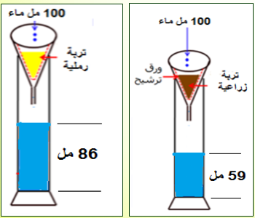

تجربة 02:
نقوم بسكب نفس الكمية من الماء 100 مل على عينتين من التربة (تربة رملية وتربة زراعية).

 | - التربة الزراعية: 59 مل، التربة الرملية: 86 مل.  - الكمية الناقصة من الماء احتفظت بها التربة.  - الخصائص التي تم إظهارها هي: النفاذية وقدرة التربة على الاحتفاظ بالماء. | - قدَر كمية الماء النازل في المخبرة لكل عينة.  - أين ذهبت كمية الماء الناقصة.  - ماهي خصائص التربة التي تمَ إظهارها في التجربة.
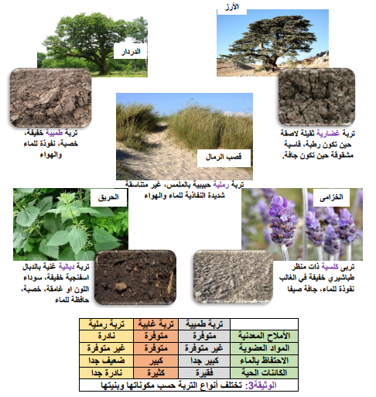
نشاط 02: توزع النباتات حسب خصائص التربة.
 | 1- العلاقة بين خصائص التربة وتوزع النباتات هو أن النبات مرتبط بنوع التربة وخصائصها الفيزيائية كالنفاذية وقدرة الاحتفاظ بالماء. | - بيَن العلاقة بين خصائص التربة وتوزع النباتات.
 | تعتبر طبيعة التربة عاملا يحدد توزع الكائنات الحية خاصة النباتية منها، حيث تستمد منها أغذيتها. حيث يتميز كل نوع من التربة بخصائص مميزة له كالنفاذية وقدرة الاحتفاظ بالماء. |  |  | إرساء المورد
 | - قدم تفسيرا لعدم وجود ديدان الأرض في التربة الرملية. |  |  | تقويم المورد

